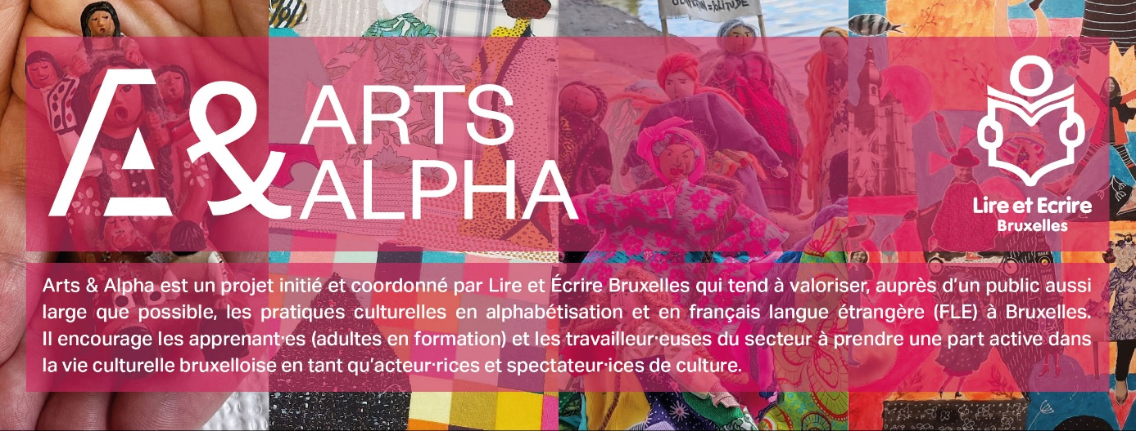

Formulaire de réponse à l’appel à projets
Arts & Alpha

Merci de compléter le formulaire et de nous le renvoyer accompagné d’illustrations (ou autres documents) du projet par mail : info@artsetalpha.be

Remarque importante : le présent appel à projets a été envoyé aux associations alpha/FLE ainsi qu’à certains partenaires culturels des projets, merci de vous concerter pour ne remplir qu’un formulaire par projet

Intitulé du projet : …………………

Nom de l’association d’alphabétisation et/ou de FLE : …………………
>>> Si le projet est le fruit d’une collaboration de plusieurs associations d’alpha/FLE, merci de l’indiquer en dédoublant les champs

- Prénom, nom et fonction de la personne de contact : …………………
- Téléphone : …………………
- E-mail : …………………
- Site web : …………………
- Adresse postale : …………………

La·le·s responsable·s du projet au sein de votre association (si elles·ils diffèrent de la personne de contact de votre association) :

- Prénom, nom et fonction de la personne de contact : …………………
- Téléphone : …………………
- E-mail : …………………
- Site web : …………………
- Adresse postale : …………………

Nom du partenaire artistique ou culturel ou associatif qui a/ont collaboré au projet : …………………
>>> Si le projet est le fruit d’une collaboration de plusieurs partenaires artistiques, culturels ou associatifs, merci de l’indiquer en dédoublant les champs

- Nom du partenaire/de l’opérateur culturel / artistique / associatif : …………………
- Prénom, nom et fonction de la personne de contact : …………………
- Téléphone : …………………
- Email : …………………
- Site web : …………………
- Adresse postale : …………………

La·les responsable·s du projet au sein de votre association (si elles·ils diffèrent de la personne de contact de votre association) :

- Prénom, nom et fonction de la personne de contact : …………………
- Téléphone : …………………
- E-mail : …………………
- Site web : …………………
- Adresse postale : …………………

Année(s) de réalisation du projet : …………………

Niveau d’apprentissage du groupe (oral, lecture, écriture, mixte…) : ……………………

Genre/type de groupe (mixte, homme, femme, intergénérationnel…) : …………

Type de réalisation culturelle ou artistique et moyens mis en œuvre pour la réalisation (film d’animation, film reportage, capsule sonore, écriture, création artisanale, théâtre, chant, peinture, photographie, livre, fanzine, dessins, récits de vie illustrés…) : ……………
Descriptif du projet reprenant les objectifs, la démarche pédagogique et artistique du projet, les retombées du projet pour les apprenants, les facilitateurs, les freins, etc. : …………………
Important : le texte sera de grand maximum 1 A4
Il servira à nous permettre de comprendre votre projet et ses enjeux mais surtout et également de texte de présentation de votre projet lors de l’exposition, sur le site www.artsetalpha.be ou autres supports de communication digitale ou papier.

Thématique(s) abordée(s) ? Par exemple : le genre, les droits fondamentaux et le(s)quel(s), l’environnement, l’espace public, les femmes dans le monde, l’identité, le vivre ensemble…). Si oui, lesquelles ? : …………………

Préciser les caractéristiques formelles et techniques des productions ou traces : type de production, format, nombre, type d’accrochages, de présentation………

Je joins à ce document une ou des illustration(s)/photo(s) (ou autres documents) du projet
>>> Si le support de votre projet est de type multimédia (son, vidéo…), merci de nous le faire parvenir au moyen d’un lien ou d’un site de partage de fichiers (https://www.swisstransfer.com, Dropbox,…) à l’adresse info@artsetalpha.be.

Commentaires ou informations complémentaires : …………………

